MUSTAFA ÖZCAN İLKOKULU MÜDÜRLÜĞÜ
BESLENME DOSTU OKULLAR PROGRAMI KAPSAMINDA SAĞLIKLI BESLENME HAREKETLİ YAŞAMA YÖNELİK ETKİNLİK (ÇALIŞMA)
ETKİNLİĞİN (ÇALIŞMANIN)
ADI | OKUL SAĞLIĞI PANOSU
TARİHİ | 2019-2020 Eğitim Öğretim yılı
YERİ | ( OKUL KORİDORU)
ETKİNLİK GÖRSELİ
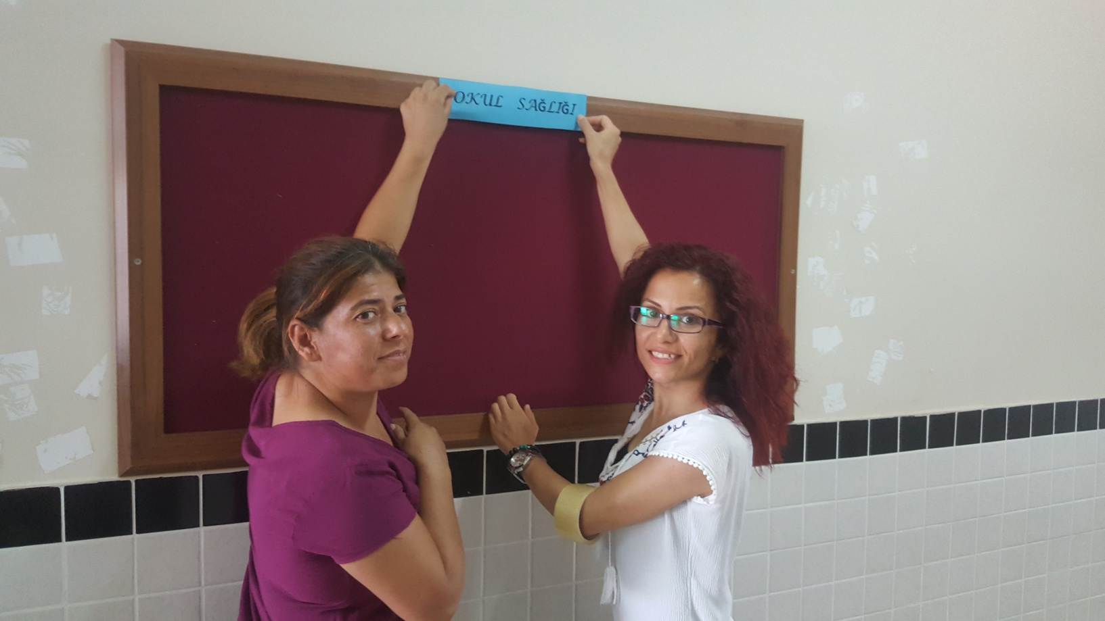

HEDEFLER |  | Sağlıklı ve dengeli beslenebilme için Sağlık kurallarına uyup sağlığını koruyabilme
HEDEF KİTLE |  | öğrenciler
ETKİNLİKLER VE İZLEME -DEĞERLENDİRME |  | Okulumuzun giriş kat koridorlarında göze çarpan noktaya sağlıklı yaşam için yapılması planlanan çalışmaların listeleneceği “OKUL SAĞLIĞI ” panosu oluşturuldu.
İZLEME-DEĞERLENDİRME TUTANAĞI

SORUMLU KİŞİLER
İMRAN ARSU  Müdür Yard.  Faruk Nizamoğlu  Sınıf öğrt. | Aylin Yılmaz  Sınıf Öğrt. | Makbule Demir  Okul öncesi Öğrt

